新北市 福營 國民中學114學年度 九 年級第1學期校訂課程計畫 設計者：＿林奕帆＿
- 課程類別：
1. ■統整性主題/專題/議題探究課程： 東歐的神秘面紗 2.□社團活動與技藝課程：
3.□特殊需求領域課程： 4.□其他類課程：＿＿＿＿ ＿＿＿＿＿＿＿＿
- 課程精進：
各學年(自112學年度起)同一學期課程審閱意見 | 本學期課程精進內容
通過，課程結合人文地理與歷史文化，帶領學生以探究精神深入認識東歐地區的多元樣貌，內容豐富，具有文化深度與國際視野的廣度。 | - 深化東歐區域探究，融入時事與生活連結，強化學生國際視野與多元表達能力。  - 因應114學年度起繳交整學年課程設計，因此上學期將聚焦於「區域文化與歷史認識」，下學期則延伸至「全球視野與遺產意識」。
- 學習節數：每週(1 )節，實施( 21 )週，共( 21 )節。
- 課程內涵：
總綱核心素養 | 學習目標
□ A1身心素質與自我精進  □ A2系統思考與解決問題  □ A3規劃執行與創新應變  □ B1符號運用與溝通表達  ■ B2科技資訊與媒體素養  ■ B3藝術涵養與美感素養  □ C1道德實踐與公民意識  □ C2人際關係與團隊合作  ■ C3多元文化與國際理解 | - 透過「初識東歐四部曲」單元，達成對東歐區域地理輪廓、語言多樣性與文化特色的初步認識，建立基礎視角。。  - 透過「鑑往知來讀東歐」單元，情境模擬與視角轉換活動，達成對東歐歷史轉折與變遷，並培養學生從過去經驗反思現代社會的能力。。  - 透過「當戰爭來臨時:解碼烏俄戰爭」單元，分析歷史脈絡與難民模擬體驗，達成對烏俄衝突成因與影響的深度認識，並培養學生對戰爭議題的同理心與全球公民意識。。  - 透過「來去東歐打工度假」單元，分透過情境模擬、文化比較與生涯規劃活動，達成對東歐打工度假生活的理解，並培養學生跨文化溝通能力與自主探索未來的意識。。  - 透過「文化折返跑:我們與東歐的距離」單元，探討東歐與台灣的歷史、文化與生活方式的差異，達成學生對東歐多元文化的理解與同理心，並能將所學知識與台灣的現狀作對比，進一步增強全球視野與跨文化理解能力。
- 課程架構：(本部分務必填寫，不可刪除。若有跨年段延續課程，請務必一起呈現，並標註當年級部份。)
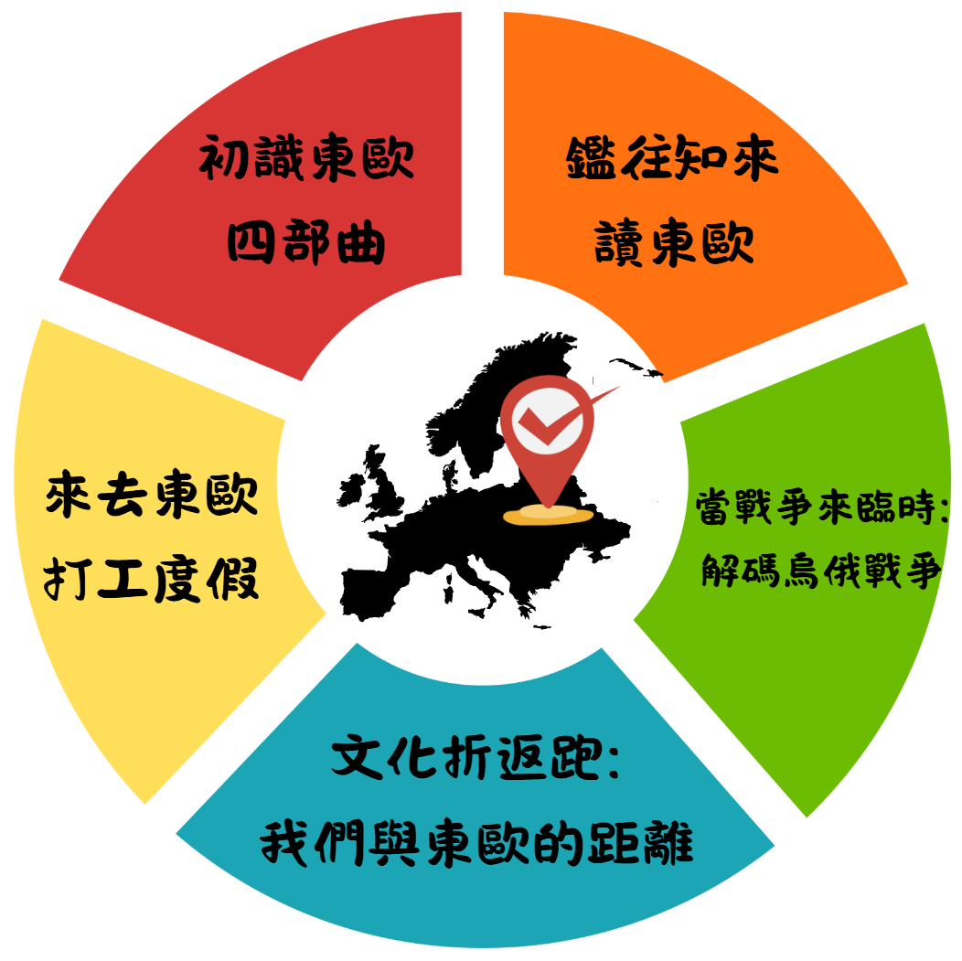
- 課程融入議題情形：
- 是否融入安全教育(交通安全)：□是(第____週) □否
- 是否融入戶外教育：■是(第_1_週) □否
- 是否融入性別平等教育：■是(第_20_週) □否
- 其他議題融入情形(有的請打勾)：■性別平等(第1週)、□人權、■環境(第11,19週)、□海洋、□品德、□法治、□科技、□資訊、□能源、□防災、□家庭教育、■生涯規劃(第14,15週)、■多元文化(第12,16,17週)、□閱讀素養、■國際教育(第2,3週)、□原住民族教育
- 素養導向教學規劃：
教學期程 | 學習重點 |  | 單元/主題名稱與活動內容 | 節數 | 教學資源 | 學習策略 | 評量方式 | 融入議題 | 備註
教學期程 | 學習表現 | 學習內容
第一週  08/31~09/06 | 社 1b-Ⅳ-1  應用社會領域內容知識解析生活經驗或社會現象。 | 地 Bh-Ⅳ-1 自然環境背景 | 單元一 初識東歐四部曲  🔍主題一：「翻開地圖那一角—東歐在哪裡？」  - 教師問題引導：「如果讓你用地圖來找東歐，你會怎麼找？」  - 學生分組操作不同版本的世界/歐洲地圖，圈出他們認為的「東歐」，並簡單說明理由。  - 教師引導討論「東歐界線為什麼模糊？為什麼不同人畫的位置可能不同？」  - 教師簡介東歐的自然地形（如喀爾巴阡山脈、多瑙河）與氣候（溫帶、山地）  以下為戶外教育融入課程  - 將校園布置成「東歐國家任務點」，學生使用校園地圖完成尋寶活動  - 學生需回答東歐地理／文化問題才能前往下一站答題點 | 1 | 文本: 地圖 (增訂版)  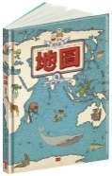  - 教師自製投影片  - 學習單 | - 提問式導引學習（Inquiry-based Learning）  - 視覺化學習（Visual Learning） | - 觀察記錄  - 參與態度 | 戶外教育J1善用教室外、戶外及  校外教學，認識臺灣  環境並參訪自然及文  化資產，如國家公園、  國家風景區及國家森  林公園等。 | □實施跨領域或跨科目協同教學(需另申請授課鐘點費)  - 協同科目：  ＿ ＿  - 協同節數：  ＿ ＿＿  9/1開學
第二週  09/07~09/13 | 地 1b-Ⅳ-1 解析自然環境與人文景觀的相互關係。 | 地 Bh-Ⅳ-3  現代經濟的發展與區域結盟 | 單元一 初識東歐四部曲  🔍主題二：「歐洲uno！」  - 透過教師自製卡牌「歐洲UNO」活動，了解歐洲的國家有那些，那些國家位於東歐  - 透過卡牌活動知道歐洲聯盟與申根公約的不同。 | 1 | - 教師自製卡牌(歐洲UNO)  - 教師自製投影片 | 操作式學習（Hands-on Learning） | - 觀察記錄  - 參與態度  - 合作能力 | 國際教育  國J2 具備國際視野的國家意義 | 9/9、9/10九年級第一次複習考
第三週  09/14~09/20 | 社 1b-Ⅳ-1  應用社會領域內容知識解析生活經驗或社會現象。 | 地 Bh-Ⅳ-1 自然環境背景 | 單元一 初識東歐四部曲  🔍主題三：「聽見東歐多聲道」  - 教師文本引導,思考我們日常生活中的語言如何而來?  - 教師播放6段短音檔（波蘭語、捷克語、匈牙利語、羅馬尼亞語、塞爾維亞語、保加利亞語），內容皆為「你好」，學生聽後猜猜是哪個語言。  - 教師補充語言所屬語系與地區分布（可搭配語言分布地圖）。  - 學生分成六組，每組負責一國語言。  - 學生領取學習任務卡，學習「你好」、「我愛你」、「謝謝」等3~5個生活用語。  - 教師統整引導：「聽起來最特別的是哪個語言？為什麼？」  - 學生全體分享：「如果你可以學會一個東歐語言，你想選哪個？為什麼？」 | 1 | - 教師自製投影片  - 線上文本:我們日常生活中使用的語言，到底是怎麼來的？(https://crossing.cw.com.tw/article/10925)  - 教師自製學習任務卡 | 多感官學習（Multisensory Learning） | - 觀察記錄  - 學習單  - 合作能力  - 任務導向評量 | 國際教育  國J4 尊重與欣賞世界不同的文化與價值 | 線上教學演練
第四週  09/21~09/27 | 社 1b-Ⅳ-1  應用社會領域內容知識解析生活經驗或社會現象。 | 地 Bh-Ⅳ-2產業活動的發展與文化特色。 | 單元一 初識東歐四部曲  🔍主題四：「認國旗 × 認國家1」  - 教師問學生：「你記得哪些東歐國家的國旗?」。  - 投影幻燈片輪播東歐國旗，每張停留 3 秒，之後讓學生說出國家名（個人搶答或小組舉牌）。  - 小組任務：從一套「國旗卡」、「國家名稱卡」、「地圖貼紙」中，完成正確配對。  - 延伸任務：旗幟原來有故事！安排學生回家搜尋「今天學到的國旗中，有哪一面有歷史故事？！」並於下次分享。 | 1 | 教師自製投影片  世界國旗網站(https://www.ifreesite.com/world/)  文本:  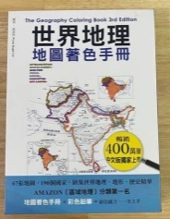 | 遊戲化學習（Gamification） | 1.觀察記錄  參與態度  任務導向評量
第五週  09/28~10/04 | 社 1b-Ⅳ-1  應用社會領域內容知識解析生活經驗或社會現象。 | 地 Bh-Ⅳ-3  現代經濟的發展與區域結盟 | 單元一 初識東歐四部曲  🔍主題四：「認國旗 × 認國家2」  - 延伸任務分享:學生分享上周回家蒐集的國旗基本故事。  - 學生分組，小組領取學習單，選擇一國，畫出該國國旗，簡介其基本資料（旗幟意義、面積大小、人口）  - 全班分享展示，互評加分。 | 1 | - 教師自製投影片  - 世界國旗網站(https://www.ifreesite.com/world/) | 合作學習（Cooperative Learning） | - 觀察記錄  - 參與態度  - 合作能力  - 任務導向評量
第六週  10/05~10/11 |  | 歷 Qc-Ⅳ-1  戰間期的世界局勢 | 單元二 鑑往知來讀東歐  主題一：從帝國們的東歐到獨立運動  - 教師解釋東歐地區為何歷來多被外國統治  - 教師展示不同時期的地圖變化，並請學生觀察分裂、合併、再分裂的歷史變遷  - 學生學習活動:分成六小組，模擬歷史會議，從地理或環境的角度分析「我為什麼想統治這片土地？」 | 1 | - 教師自製投影片  - 文本:極簡東歐史  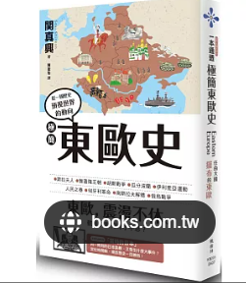 | 時間軸與視覺歷史整理法（Chronological Mapping） | 1.觀察記錄  2.學習單  3.參與態度  4.合作能力 |  | 10/6中秋節  10/10國慶日
第七週  10/12~10/18 | 歷 1b-Ⅳ-1  運用歷史資料，解釋重要歷史人物與事件間的關聯。 | 歷 Qb-Ⅳ-3  第一次世界大戰  。  歷 Qc-Ⅳ-2  第二次世界大戰 | 單元二 鑑往知來讀東歐  主題二: 鐵幕降下前——東歐的抉擇  - 教師講述一戰後的邊界變動  - 教師介紹二戰中的東歐角色  - 教師說明戰後蘇聯勢力入主帶來的影響 | 1 | - 教師自製投影片  - 文本:極簡東歐史 | 時間軸與視覺歷史整理法（Chronological Mapping） | 1.觀察記錄  2.學習單  3.參與態度 |  | 10/15、10/16第一次段考
第八週  10/19~10/25 | 歷 1b-Ⅳ-2  運用歷史資料，進行歷史事件的因果分析與詮釋。 | 歷 Qc-Ⅳ-3  從兩極到多元的戰後世界 | 單元二 鑑往知來讀東歐  主題三:東歐鐵幕時代  - 教師講述冷戰與共產政權下的東歐(生活方式、思想壓迫、秘密警察制度)  - 教師舉例實際的抗爭例子∶匈牙利1956、捷克1968  - 學生學習活動：學生角色扮演，扮演「秘密日記」記者，描述生活  - 學生組內討論：「如果你是當時的學生，你想逃離嗎？」 | 1 | - 教師自製投影片  - 文本:極簡東歐史 | 小劇場或角色扮演（Drama-based Learning） | 1.觀察記錄  2.學習單  3.參與態度  4.合作能力
第九週  10/26~11/01 | 歷 1b-Ⅳ-2  運用歷史資料，進行歷史事件的因果分析與詮釋。 | 歷 Qc-Ⅳ-3  從兩極到多元的戰後世界 | 單元二 鑑往知來讀東歐主題四:東歐轉型與挑戰  - 教師講述1989後東歐劇變與蘇聯解體轉型的困難與機會  - 教師說明歐盟東擴、俄烏衝突背景介紹（點到為止）  - 學生活動∶學生分組模擬轉型國會，學生代表不同角色（改革派、保守派、公民）進行辯論 | 1 | - 教師自製投影片  - 文本:極簡東歐史 | 小組合作與立場辯論（Collaborative Debate） | 1.觀察記錄  2.學習單  3.參與態度
第十週  11/02~11/08 | 社 2a-Ⅳ-3  關心不同的社會文化及其發展，並展現開闊的世界觀。 | 歷 Qc-Ⅳ-3  從兩極到多元的戰後世界 | 單元三 當戰爭來臨時: 解碼烏俄衝突  主題一: 烏俄戰爭如何開始？  - 教師說明蘇聯解體後的俄烏關係演變  - 教師說明克里米亞事件與烏東衝突簡介  - 學生活動影片導讀與討論（如BBC或PBS簡短介紹） | 1 | - 教師自製投影片  - 線上文本: https://kids.twreporter.org/topic/russian-invasion-of-ukraine-2022-kid  - 影片導讀:烏俄戰爭3週年！ 前線青少年如何度過烽火歲月？  (https://www.youtube.com/watch?v=PHkazh3lFc4&t) | 事件脈絡地圖（Conflict Mapping） | 1.觀察記錄  2.學習單  3.參與態度  4.合作能力
第十一週  11/09~11/15 | 社 2a-Ⅳ-3  關心不同的社會文化及其發展，並展現開闊的世界觀。 | 歷 Qc-Ⅳ-3  從兩極到多元的戰後世界 | 單元三 當戰爭來臨時: 解碼烏俄衝突  主題二：戰爭，失去家園的那一天  - 教師根據數據說明烏克蘭難民數據與人道需求（搭配 UNHCR 簡報）。  - 教師播放哈哈台製播的「上班時間在基輔與台灣的烏克蘭人」，了解烏克蘭人的心境變化。  - 學生活動：學生抽取身分卡模擬難民（背景、地點、年齡、目標），模擬逃難過程與選擇。 | 1 | - 教師自製投影片  - 學習單  - 影片欣賞:  上班時間在「基輔與台灣」的烏克蘭人。飛彈掉下來，日子還是得過。(https://www.youtube.com/watch?v=5_caWHmNCjU&t) | 角色模擬與難民體驗活動（Empathy Role-play & Simulation） | - 觀察記錄  - 參與態度  - 任務導向評量 | 環境教育  環J12  認識不同類型災害 可 能 伴 隨 的危險，學習適當預 防 與 避 難 行  為。
第十二週  11/16~11/22 | 社 2a-Ⅳ-3  關心不同的社會文化及其發展，並展現開闊的世界觀。 | 歷 Qc-Ⅳ-3  從兩極到多元的戰後世界 | 單元三 當戰爭來臨時: 解碼烏俄衝突  主題三: 當戰爭來臨時  - 教師說明如何面對戰爭？教師說明國際制裁、外交手段與援助行動（EU、UN、NATO等）NGO與平民行動者（如波蘭收容家庭）等實際例子  - 課堂議題討論「我們的課堂可以為世界做什麼？」，教師展示Mom, I See War 網站欣賞戰爭下的孩童繪製作品  - 學生活動:學生設計「和平符號／旗幟／願望牆」並發表「我的和平宣言」（可以是圖像、詩歌、演講、短片） | 1 | 教師自製投影片  線上網站  https://momiseewar.com/（Mom, I See War） | 觀點思考與立場對話（Perspective-taking Strategy） | 1.觀察記錄  2.線上作業 | 多元文化  多 J3  提高對弱勢或少數群體文化的覺察與省思。
第十三週  11/23~11/29 | 社 2b-Ⅳ-1  感受個人或不同群體在社會處境中的經歷與情緒，並了解其抉擇。 | 地 Bh-Ⅳ-2 產業活動的發展與文化特色。 | 單元四 來去東歐打工度假  主題一:打工度假第一步  - 教師介紹什麼是打工度假？與留學／背包旅行有何不同？  - 教師說明哪些東歐國家開放台灣申請打工度假？  - 學生小組討論：「如果只能選一國去打工度假，你會選哪裡？為什麼？」 | 1 | 教師自製投影片  線上網站: 青年度假打工(https://www.youthtaiwan.net/WorkingHoliday/Default.aspx) | 跨文化對話與比較（Cross-cultural Learning） | - 觀察記錄  - 參與態度
第十四週  11/30~12/06 | 社 2b-Ⅳ-2  尊重不同群體文化的差異性，並欣賞其文化之美。 | 公 Dc-Ⅳ-1 日常生活中，有哪些文化差異的例子？ | 單元四 來去東歐打工度假  主題二:文化衝擊與適應大挑戰  - 教師說明打工度假者會遇到的文化差異（生活節奏、用語、肢體語言）  - 教師舉例文化衝突真實案例  - 學生活動∶模擬衝突劇場：學生設計並演出一則「東歐文化誤會小短劇」 | 1 | 教師自製投影片  線上網站: 青年度假打工(https://www.youthtaiwan.net/WorkingHoliday/Default.aspx) | 跨文化對話與比較（Cross-cultural Learning） | 觀察記錄  參與態度  合作能力 | 生涯規劃  涯J8  工作/教育環境的類  型與現況。 | 12/2、12/3第二次段考
第十五週  12/07~12/13 | 社 2b-Ⅳ-2  尊重不同群體文化的差異性，並欣賞其文化之美。 | 公 Dc-Ⅳ-3面對文化差異時，為什麼要互相尊重與包容？ | 單元四 來去東歐打工度假  主題三:職場體驗真心話  - 教師打工類型介紹  - 教師真實案例分享：台灣人在東歐的工作與生活挑戰  - 學生活動：分組設計「異國工作日記」：若我在000工作的一天 | 1 | 教師自製投影片 | 跨文化對話與比較（Cross-cultural Learning） | - 觀察記錄  - 參與態度  - 任務導向評量 | 生涯規劃  涯J13  培養生涯規劃及執行的能力。 | 12/13校慶
第十六週  12/14~12/20 | 社 3b-Ⅳ-2  利用社會領域相關概念，整理並檢視所蒐集資料的適切性。 | 地 Bh-Ⅳ-2 產業活動的發展與文化特色。 | 單元四 來去東歐打工度假  主題四：我們的打工度假計畫！1  - 學生將學到的資訊整理成打工度假提案  - 提案包含：選擇國家、預算規劃、學語言方式、工作目標、文化挑戰 | 1 | 教師自製投影片 | 資料蒐集與實地探索（Research-based Learning） | 1.觀察記錄  2.參與態  3.合作能力  4.簡報發表 | 多元文化  多 J11  增加實地體驗與行動學習，落實文化實踐力 | 12/18、19  9年級第二次複習考
第十七週  12/21~12/27 | 社 3b-Ⅳ-3  使用文字、照片、圖表、數據、地圖、年表、言語等多種方式，呈現並解釋探究結果。 | 地 Bh-Ⅳ-2 產業活動的發展與文化特色。 | 單元四 來去東歐打工度假  主題四：我們的打工度假計畫！2  - 學生分組發表「打工度假計畫書」：可用簡報／海報呈現  - 同儕互評＋教師回饋，評選最具實行力與創意的計畫 | 1 | 教師自製投影片 | 資料蒐集與實地探索（Research-based Learning） | 1.觀察記錄  2.  3.參與態度  4.合作能力  根據活動一的成果發表內容及闡述，相互自評與互評 | 多元文化  多 J11  增加實地體驗與  行動學習，落實  文化實踐力
第十八週  12/28~01/03 | 歷 1b-Ⅳ-2  運用歷史資料，進行歷史事件的因果分析與詮釋。 | 歷 Qa-Ⅳ-3民族主義與國家建立。 | 單元五 文化折返跑：我們與東歐的距離  主題一: 歷史的距離：我不在場，卻深受影響  - 引導學生比較「東歐的歷史遺緒」與「台灣的歷史經驗」例如：東歐的轉型正義 vs. 台灣的白色恐怖記憶  - 學生活動使用Padlet牆，讓學生匿名貼出「我曾在生活中感受到歷史的存在是...」 | 1 | 教師自製投影片 | 比較視角策略（Comparative Thinking） | 1.觀察記錄  2. 線上作業 |  | 1/1元旦
第十九週  01/04~01/10 | 地 1b-Ⅳ-1  解析自然環境與人文景觀的相互關係。  地 1b-Ⅳ-2  歸納自然與人文環境互動的結果。 | 歷 Qc-Ⅳ-3從兩極到多元的戰後世界。 | 單元五 文化折返跑：我們與東歐的距離  主題二: 穿越地理的距離，感受戰爭的真實  - 教師回顧三周「烏惡戰爭」的學習（原因、經過、結果）  - 教師播放哈哈台製播的「上班時間在基輔與台灣的烏克蘭人」，了解烏克蘭人戰爭後的期待與想對台灣人說的話。  - 學生活動Padlet共感牆操作：貼出「對於烏克蘭人,最想說的一句話」 | 1 | 教師自製投影片  影片欣賞:  上班時間在「基輔與台灣」的烏克蘭人。飛彈掉下來，日子還是得過。(https://www.youtube.com/watch?v=5_caWHmNCjU&t) | 共感寫作與創作反思（Empathy-based Creative Output） | 1.觀察記錄  2. 線上作業 | 環境教育  環J12  認識不同類型災害可 能伴隨的危險，學習適當預防與 避難行為。
第二十週  01/11~01/17 | 社 2a-Ⅳ-3  關心不同的社會文化及其發展，並展現開闊的世界觀。 | 公 Dc-Ⅳ-3面對文化差異時，為什麼要互相尊重與包容？ | 單元五 文化折返跑：我們與東歐的距離  主題三: 生活的距離：跨越文化的下一步  - 教師回顧四週打工度假單元（動機、文化、挑戰、轉變）  以下為性別平等議題融入課程  - 教師比較台灣與東歐在性別議題上的相似與不同（如同性婚姻、育兒分工等）  - 從媒體、廣告、流行文化觀察性別呈現  - 教師引導學生反思文化中的性別刻板印象  - 學生活動問答設計：「如果我是一位女性去東歐生活，在異地會遇到的挑戰有?」 | 1 | 教師自製投影片 | 自我探索與價值澄清（Self-awareness Strategy） | 1.觀察記錄  2.學習單 | 性別平等  教育  性 J3  檢視家庭、學校、職場中基於性別  刻板印象產生的偏見與歧視 | 暫定1/16、1/19、第三次段考
第二十一週  01/18~01/20 | 社 2a-Ⅳ-2  歸納自然與人文環境互動的結果。 | 地 Bh-Ⅳ-2  產業活動的發展與文化特色。 | 單元五 文化折返跑：我們與東歐的距離  主題四:回顧與展望:我們與東歐的距離  - 學生分組選擇不同主題或國家並進行線上海報介紹與導覽，讓學生展示他們在課程中學到的東歐歷史、文化、語言、生活方式等。  - 學生提前在一週內準備他們的展示材料。學生可以利用課堂時間進行討論與合作，並準備展品或報告。  - 當日文化祭活動設置∶每組設置一個小攤位，展示其負責的主題或國家。 | 1 | 教師自製投影片 | 合作學習（Cooperative Learning） | 1.觀察記錄  2.參與態度  3.根據活動的成果發表內容及闡述，相互自評與互評 |  | 暫定1/20 休業式

- 本課程是否有校外人士協助教學：(本表格請勿刪除。)
■否，全學年都沒有(以下免填)。
□有，部分班級，實施的班級為：___________。
□有，全學年實施。
教學期程 | 校外人士協助之課程大綱 | 教材形式 | 教材內容簡介 | 預期成效 | 原授課教師角色
□簡報
□印刷品
□影音光碟
□其他於課程或活動中使用之教學資料，請說明：___________________________
上述欄位皆與校外人士協助教學及活動之申請表一致。

